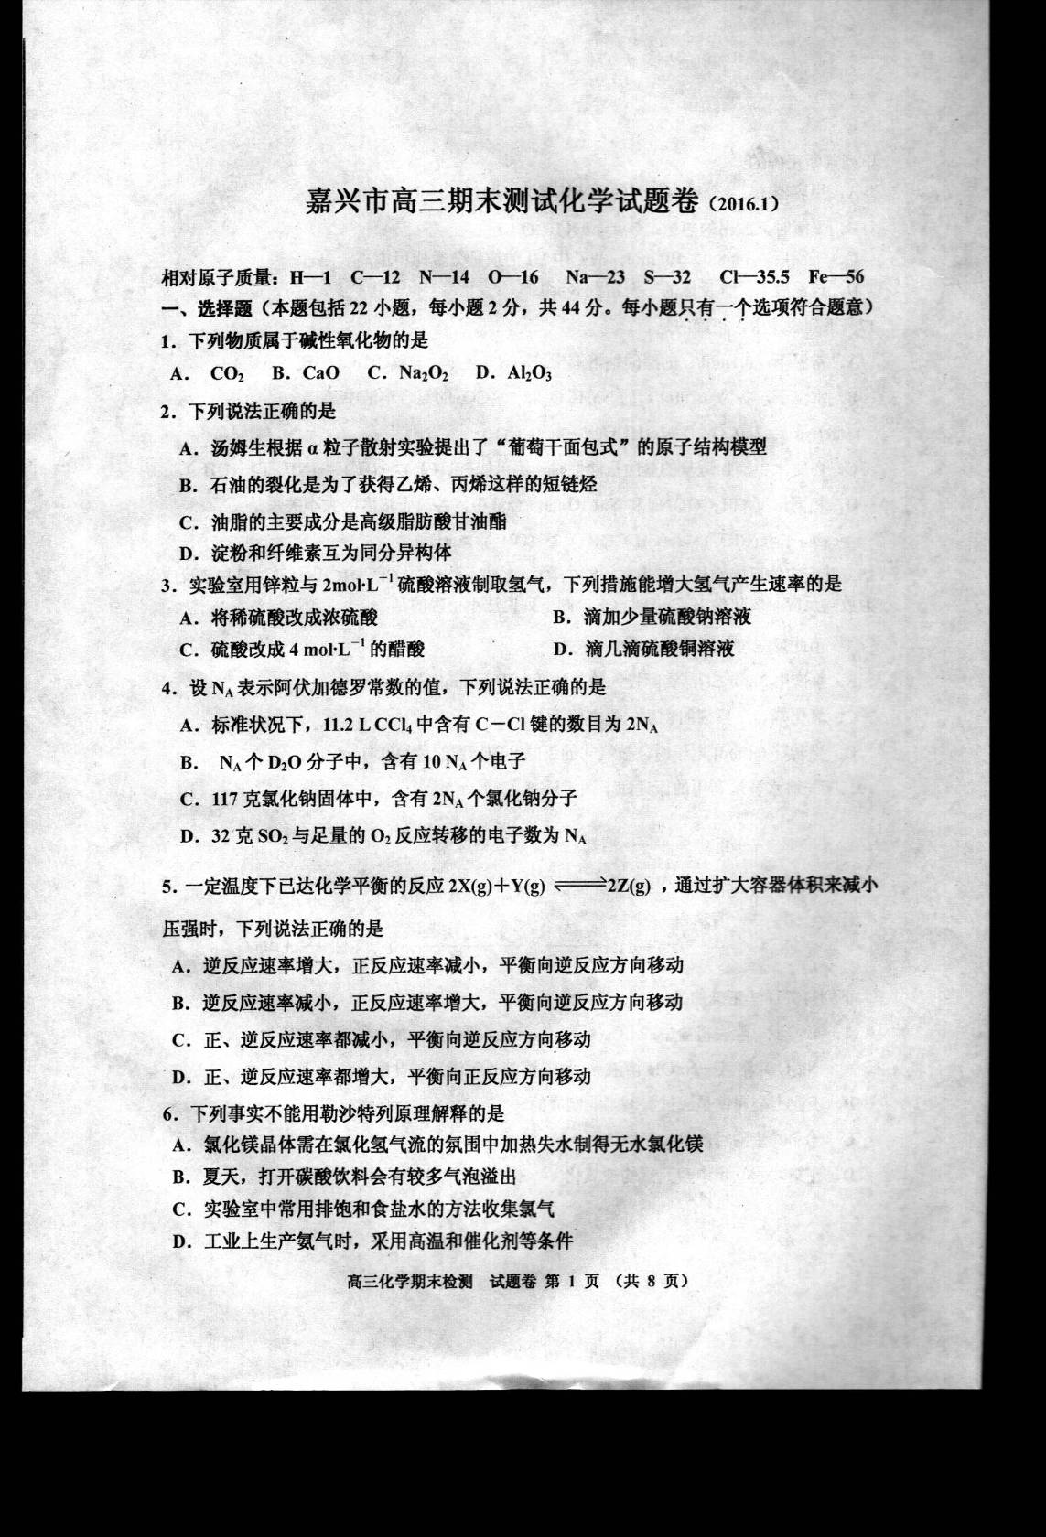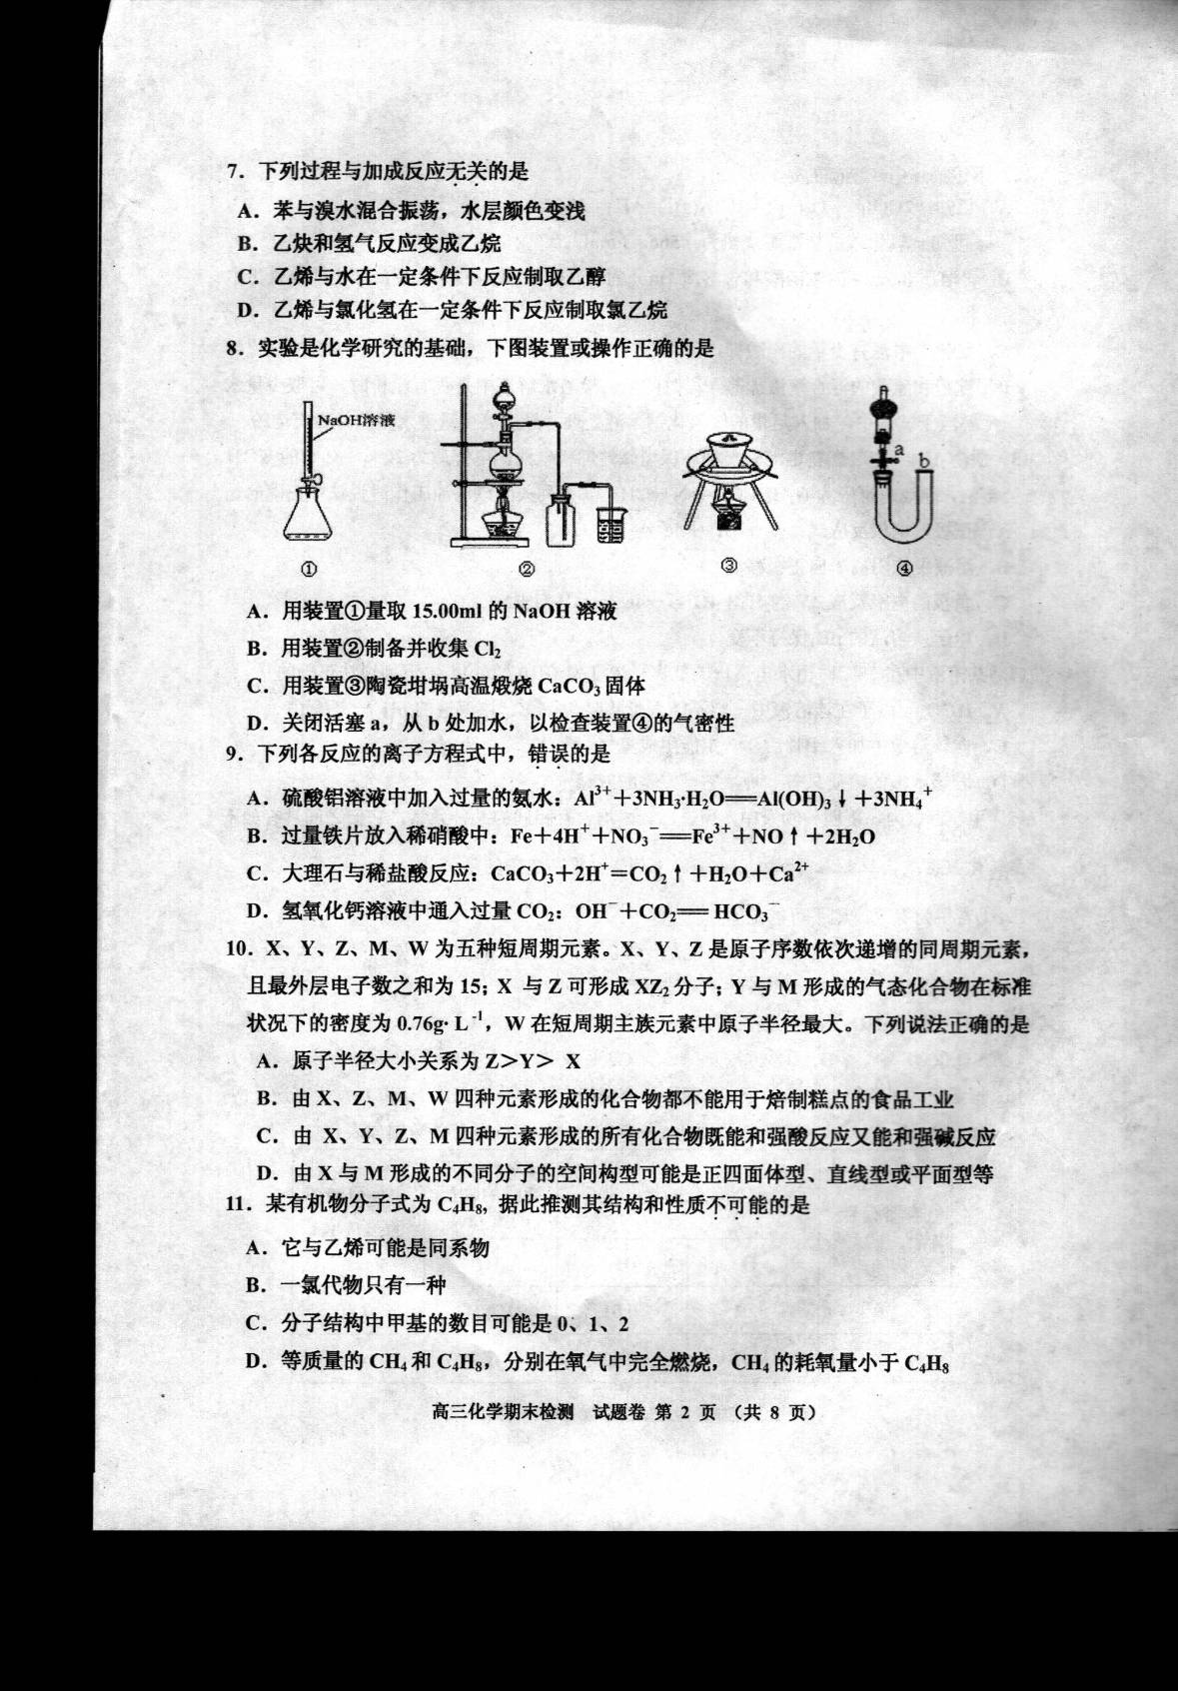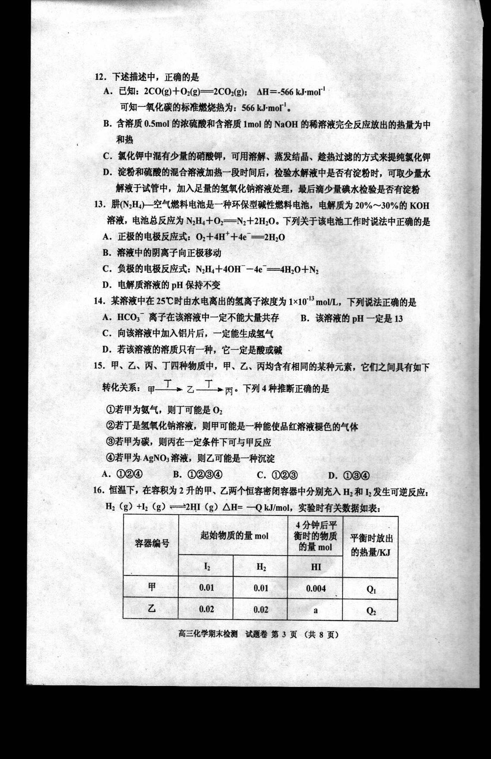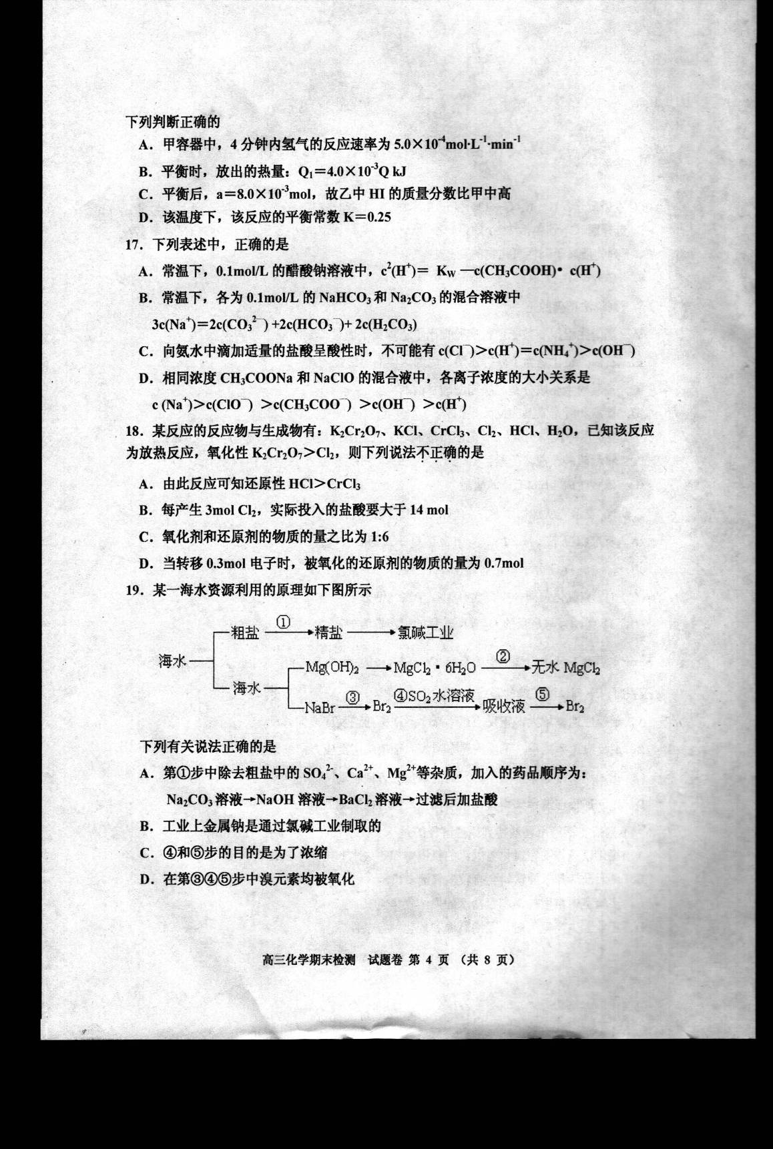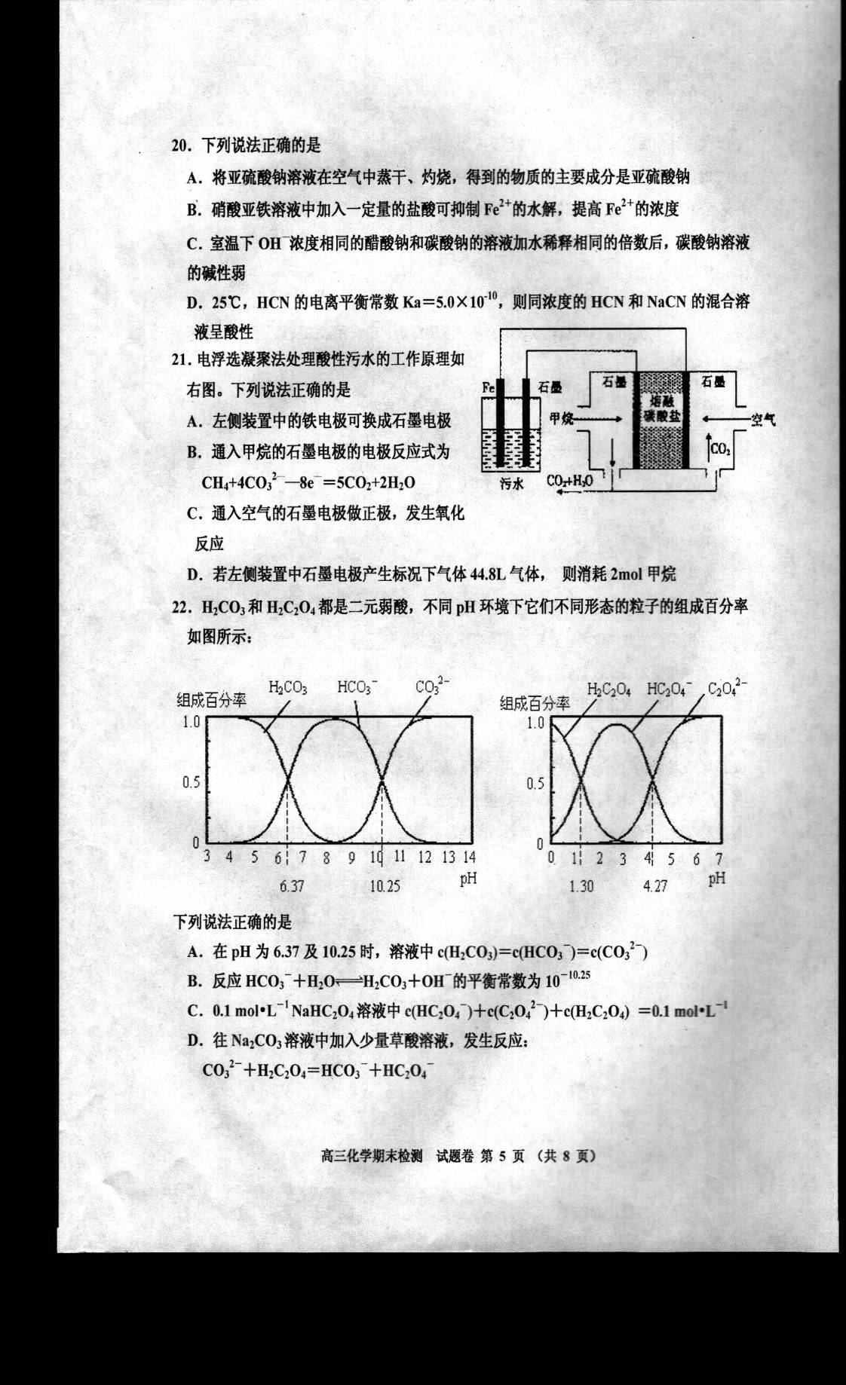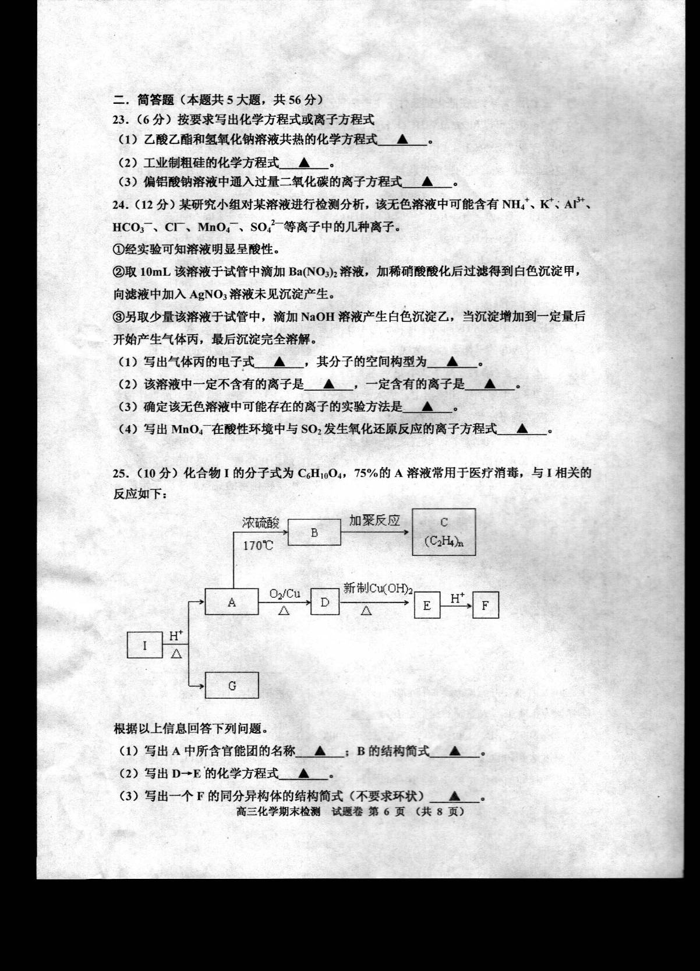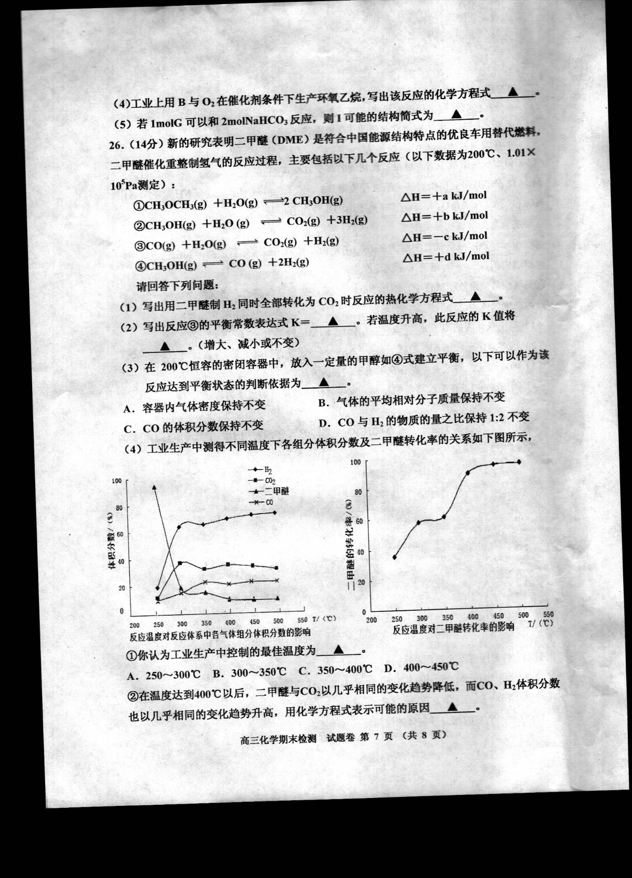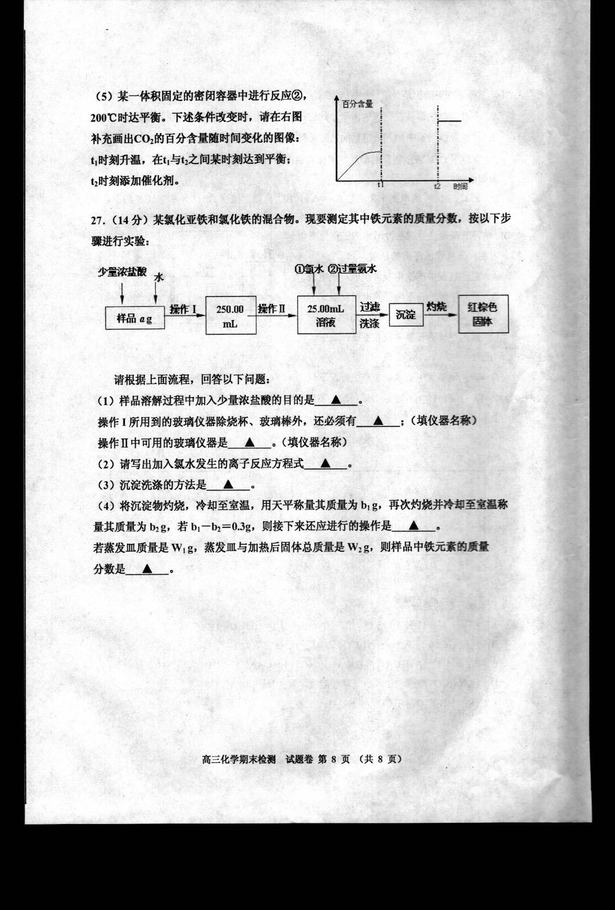

嘉兴市高三期末测试化学参考答案（2016.1）
一、选择题（本题包括22小题，每小题2分，共44分。每小题只有一个选项符合题意）
题号 | 1 | 2 | 3 | 4 | 5 | 6 | 7 | 8 | 9 | 10 | 11
答案 | B | C | C | B | C | D | A | D | B | D | D
题号 | 12 | 13 | 14 | 15 | 16 | 17 | 18 | 19 | 20 | 21 | 22
答案 | C | C | A | B | D | A | D | C | C | B | C
二、填空题（共58分）
23.（6分）（每空2分）
（1）CH₃COOCH₂CH₃+NaOHCH₃COONa+CH₃CH₂OH
△
（2）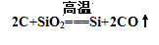
（3）AlO₂—＋CO₂＋2H₂O＝Al(OH)₃↓＋HCO₃—

24．（12分）（每空2分）
（1） 略 三角锥型
（2）MnO₄—、HCO₃—、Cl— ；NH₄⁺、Al³⁺、SO₄^{2—}
（3）焰色反应
（4）2MnO₄—＋5SO₂＋2H₂O＝2Mn²⁺＋5SO₄²⁻＋4H⁺

25.（10分）
（1）羟基（1分）；CH₂＝CH₂（1分）
（2）CH₃CHO＋2Cu(OH)₂＋NaOH CH₃COONa＋Cu₂O↓＋3H₂O（2分）
△
（3）CH₃OOCH或HO—CH₂—CHO（2分）
（4）2CH₂＝CH₂＋O₂ 2（2分）
催化剂
（5）CH₃CH₂OOC—COOCH₂CH₃（2分）
26．（14分）（每空2分）
（1）CH₃OCH₃(g)＋3H₂O(g) 2 CO₂(g)＋6H₂(g) △H＝＋(a＋2b)
或＋(a＋b－c＋d) kJ/mol
（2）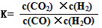 减小
（3）BC
（4）①D ②CH₃OCH₃＋CO₂ 3H₂＋3CO
（5）
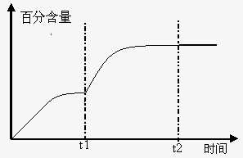

27．（14分）(每空2分)
（1）抑制亚铁离子和铁离子的水解；胶头滴管和250 mL容量瓶；酸式滴定管或移液管
（2）2Fe²⁺＋Cl₂＝2Fe³⁺＋2Cl—
（3）向过滤器中加蒸馏水至沉淀表面浸没，自然滤出，重复此操作2—3次。
（4）再次灼烧并冷却至室温称量至前后2次质量差值小于0.1g或恒重
7（W₂—W₁）/a

命题：盛晓忠 审稿：盛晓忠 吴 伟 朱国雁 张金标 终审与校对：沈骏松



版权所有：高考资源网(www.ks5u.com)

